Стартовал прием заявок от МСП на всероссийскую PR-премию

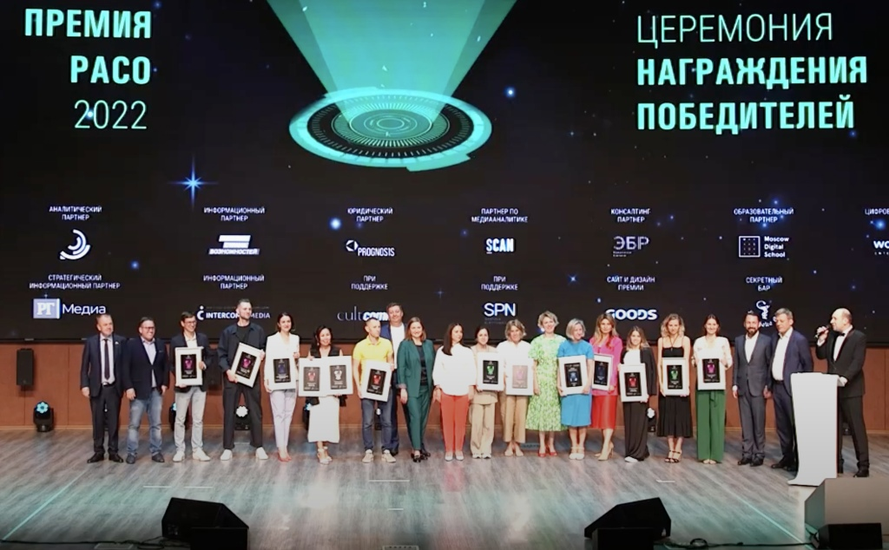
Минэкономразвития совместно с Российской ассоциацией по связям с общественностью (РАСО) запускают в рамках ежегодной PR-премии новую номинацию «Большие амбиции» – за репутационный прорыв компаний малого и среднего бизнеса. Компании МСП смогут подать заявку на участие в номинации бесплатно через центры «Мой бизнес» и «Корпорацию МСП».
«Для малого и среднего бизнеса возможность заявить о себе — это ещё один шаг к росту клиентской базы, продаж. Для МСП нынешняя ситуация с уходом компаний и продуктов с российского рынка открыла новые возможности. Чтобы занять их, предприниматели задействуют инструменты в рамках отраслевого нацпроекта — продвижение товаров и услуг в соцсетях, на маркетплейсах, создание и продвижение своих сайтов, брендов», — отметила советник министра экономического развития РФ Дарья Левченко.
Список номинантов премии РАСО будет сформирован из двух потоков – от экспертного совета премии и по заявкам от самих компаний. Победителями номинации станут 5 лучших проектов по оценкам экспертов. По условиям премии победа будет присуждаться тем компаниям, которые ведут системную работу с репутацией компании.
«Инвестиции в репутацию особенно важны при масштабировании бизнеса, поскольку ему сопутствует расширение числа внешних аудиторий и рост их влияния на развитие компании. Рассчитываем, что Премия РАСО позволит выявить и наградить компании, чей опыт репутационного менеджмента станет примером для сотен тысяч российских предпринимателей», — прокомментировал первый вице-президент РАСО, руководитель оргкомитета премии Олег Полетаев.
«Кейсы малого и среднего бизнеса, зачастую, намного интереснее и ярче, чем проекты больших корпораций. Ожидаем, что в этой номинации мы увидим свежий взгляд на PR и нетрадиционные подходы к управлению репутацией. Для удобства участников мы организуем службу поддержки, обратившись в которую, компания получит подробную инструкцию по заполнению анкеты», — говорит координатор номинации «Большие амбиции» Елена Шипилова.

Подать бесплатную онлайн-заявку на участие в номинации «Большие амбиции» можно по соответствующим ссылкам в Центре «Мой бизнес» или «Корпорации МСП».
Прием заявок — до 16 мая включительно.
Для помощи предпринимателям в оформлении заявок РАСО в апреле проведет бесплатный семинар, о дате будет сообщено дополнительно. Также вопросы по оформлению заявки можно направлять на электронную почту службы поддержки: smp@nexus-eurasia.com.
Партнерами номинации выступают «Корпорация МСП», центры «Мой бизнес», Департамент предпринимательства и инновационного развития Москвы, Уполномоченный по защите прав предпринимателей Москвы Татьяна Минеева. Спонсор номинации «Большие амбиции» — «СПАРК-Регистр», платформа повышения доверия к компаниям МСП со стороны банков и крупных контрагентов за счет добровольного раскрытия информации о своей операционной деятельности и фактах, подтверждающих деловую репутацию.
Всего в премии, которая была учреждена в 2022 году, будет 9 номинаций – за успехи в социальной составляющей бизнеса, позитивные изменения экологической репутации, реализацию задач национального масштаба в соответствии с государственными приоритетами, работу с имиджем руководителя бизнеса и другие. Вручение премии состоится 26 мая 2023 года в Цифровом деловом пространстве г. Москвы. Победители Премии РАСО получат персонализированные цифровые арт-объекты с 3D-изображением Ленты Мёбиуса – символа Премии, которые зарегистрированы в качестве NFT-токенов на российской блокчейн-платформе Waves Enterprise.

